Промежуточная аттестация по физической культуре
за курс 3 класс ( 2019 – 2020 уч. год)
Ф.И. учащегося___________________________ Класс__________

1 вариант
Базовый уровень
1.Физическая культура это…?
А) регулярные занятия физическими упражнениями, играми и спортом
Б) прогулка на свежем воздухе
В) выполнение упражнений
Г) отдых с друзьями
Ответ:_____________________________________________________________________

2.В чем должен быть одет ученик для занятия физкультурой?
А)кроссовки, спортивный костюм
Б) шлепки, брюки, футболка
В)кроссовки, брюки, батник
Г) туфли, спортивный костюм, шапка
Ответ:______________________________________________________________________

3. Что относится к правилам здорового образа жизни?
А) Покупка лекарств
Б) Обильное питание
В) Занятие спортом
Ответ:______________________________________________________________________

4.Осанкой называется…
А) силуэт человека
Б) привычная поза человека в вертикальном положении
В) качество позвоночника, обеспечивающее хорошее самочувствие и настроение
Г) когда человек сутулится
Ответ:_______________________________________________________________________
5.Чтобы осанка была правильной нужно:
А) Часами сидеть за компьютером
Б) Развивать все мышцы тела
В) Плавать
Ответ:______________________________________________________________________

6. Что понимается под закаливанием…?
А) хождение босиком
Б) приспособление организма к воздействию внешней среды.
В) сочетание воздушных и солнечных ванн
Г) купаться в реке
Ответ:____________________________________________________________

7.Какой отдых НЕ способствует сохранению здоровья?
А) Прогулки
Б) Компьютерные игры
В) Спортивные игры
Ответ:_____________________________________________________________

8.Какое основное физическое качество нужно для бега на длинные дистанции?
А) сила
Б) выносливость
В) гибкость
Г) ловкость
Ответ:______________________________________________________________________

9 Ловкость – это:
А) Умение жонглировать
Б) Умение лазать по канату
В) Способность выполнять сложные движения
Ответ:____________________________________________________________________

10. Равновесие - это:
А) Способность кататься на велосипеде
Б) Способность сохранять устойчивое положение тела
В) Способность ходить по бревну
Ответ:________________________________________________________________

11.
Отметь знаком правильную последовательность выполнения утренней зарядки
1. 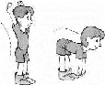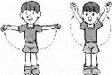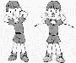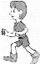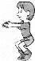
2.
3.

4. Все комплексы

12. Командные спортивные игры это:
А) Теннис, хоккей, шашки
Б) Футбол, волейбол, баскетбол
В) Бадминтон, шахматы, лапта
Ответ:______________________________________________________________________

Повышенный уровень

13.В какой стране зародились Олимпийские игры?
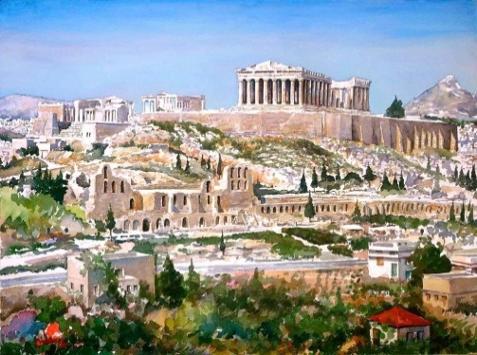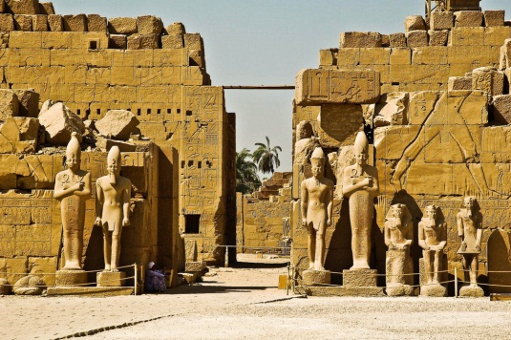
А) Греция Б) Египет

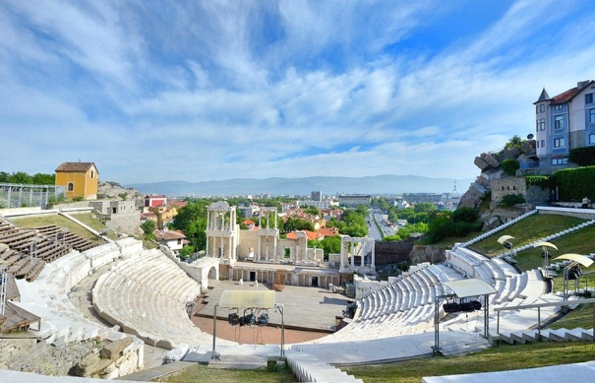
В) Болгария
Ответ:____________________________________________________________________

14.На фото Евгений Плющенко. Каким видом спорта он занимается?
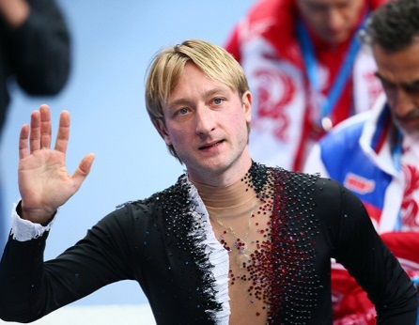
А) плавание
Б) фигурное катание
В) художественная гимнастика
Ответ:____________________________________________________________________

15.Напиши правила безопасности при игре в подвижные игры.
_______________________________________________________________________________________________________________________________________________________________________________________________________________________________________________________________________________________________________________________________________________________________________________________________________________________________________________________________________________________________________________________________________________________________________________________________________________________________________________________________________________________________________________________________________________________________________________________________________________________________________________________________________________

Ф.И. учащегося___________________________ Класс__________

2 вариант
Базовый уровень
1. Деятельность человека, направленная на укрепление здоровья и развитие физических способностей это…
А) спорт
Б) физическая культура
В) здоровый образ жизни
Г) постоянство внутренней среды
Ответ:_____________________________________________________________________

2.В чем должен быть одет ученик для занятия физкультурой?
А)кроссовки, спортивный костюм
Б) шлепки, брюки, футболка
В)кроссовки, брюки, бантик
Г) туфли, спортивный костюм, шапка
Ответ:______________________________________________________________________

3. Что относится к правилам здорового образа жизни?
А) Покупка лекарств
Б) Обильное питание
В) Занятие спортом
Ответ:______________________________________________________________________

4.Осанкой называется…
А) силуэт человека
Б) привычная поза человека в вертикальном положении
В)качество позвоночника, обеспечивающее хорошее самочувствие и настроение
Г) когда человек сутулится
Ответ:_______________________________________________________________________
5.Чтобы осанка была правильной нужно:
А) Часами сидеть за компьютером
Б) Развивать все мышцы тела
В) Плавать
Ответ:______________________________________________________________________

6. Что понимается под закаливанием…?
А) хождение босиком
Б)приспособление организма к воздействию внешней среды.
В) сочетание воздушных и солнечных ванн
Г) купаться в реке
Ответ:____________________________________________________________

7.Какой отдых НЕ способствует сохранению здоровья?
А) Прогулки
Б) Компьютерные игры
В) Спортивные игры
Ответ:_____________________________________________________________

8.Выбери физические качества человека:
А) Доброта, терпение, жадность
Б) Сила, быстрота, выносливость, гибкость, ловкость
В) Скромность, аккуратность, верность
Ответ:______________________________________________________________________

9 Ловкость – это:
А) Умение жонглировать
Б) Умение лазать по канату
В) Способность выполнять сложные движения
Ответ:____________________________________________________________________

10. Равновесие - это:
А) Способность кататься на велосипеде
Б) Способность сохранять устойчивое положение тела
В) Способность ходить по бревну
Ответ:________________________________________________________________

11.
Отметь знаком правильную последовательность выполнения утренней зарядки
1.
2.
3.

4. Все комплексы.

12.Подвижные игры помогут тебе стать:
А. Умным
Б. Сильным
В. Ловким, метким, быстрым, выносливым
Ответ:______________________________________________________________________

Повышенный уровень
13.В какой стране зародились Олимпийские игры?
А) Греция Б) Египет

В) Болгария
Ответ:____________________________________________________________________

14. На фото Елена Исинбаева. Каким видом лёгкой атлетики она занимается?
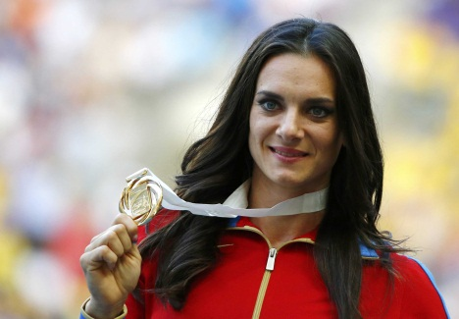
А) прыжки в длину
Б) прыжки в высоту
В) прыжки с шестом
Ответ:____________________________________________________________________

15.Напиши правила безопасности при игре в спортивные игры.
_______________________________________________________________________________________________________________________________________________________________________________________________________________________________________________________________________________________________________________________________________________________________________________________________________________________________________________________________________________________________________________________________________________________________________________________________________________________________________________________________________________________________________________________________________________________________________________________________________________________________________________________________________________

